**LA PSICOMOTRICITA’**

Riprendono i nostri laboratori di PSICOMOTRICITA’, presso l’associazione “Madre Terra” e “Mio Fratello è Figlio Unico” Coop.Soc. ONLUS. Questo è un progetto rivolto a tutti i bambini sia per le fascia di età tra i 3 - 5 anni che per i bambini tra i 7 -9 anni, con incontri a cadenza settimanale .

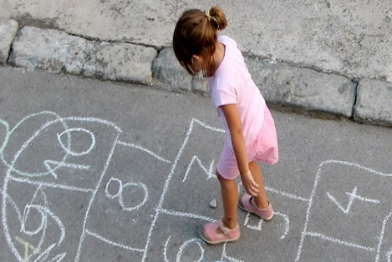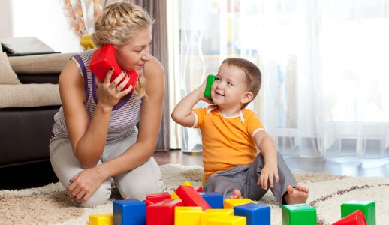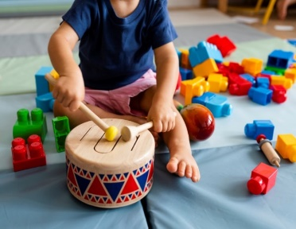

È un’attività che basa la sua pratica sull’osservazione delle fasi dello sviluppo psicomotorio e ne facilita l’acquisizione spontanea da parte del bambino, favorendone cosi il suo equilibrio funzionale. Gli strumenti principali della psicomotricità sono: il **gioco**, l’**esperienza corporea** e la **relazione** che si crea con il gruppo e con lo psicomotricista.

Generalmente viene svolta 1 volta a settimana in un gruppo di pari o individualmente.

Il **corpo** ed il **movimento** sono le due dimensioni su cui si basa la psicomotricità. Il corpo in quanto espressione funzionale ed il movimento in quanto espressione (in formazione) dell’identità della persona. Di fatto la psicomotricità è una attività che attraverso l’osservazione della qualità del movimento facilita e migliora l’espressione della vita emotiva del bambino creando le condizioni fondamentali pel l’evoluzione dei processi cognitivi ed organizzativi della motricità in termini funzionali e relazionali.

La psicomotricità è adatta a tutti bambini di tutte le fasce di età, in quanto va a facilitare il normale processo di maturazione psicomotoria (schema corporea, coordinazione generale e oculo-manuale, percezione corporea, equilibrio).

E’ un’attività consigliata nei casi in cui si è osservato un rallentamento di questo processo di sviluppo oppure nei casi di:

- disturbi dell’espressività motoria e del comportamento;

- ritardi dello sviluppo psicomotorio;

- ritardi cognitivi o del linguaggio;

- difficoltà relazionali (aggressività o inibizione)

Quest’attività ha diversi strumenti di valutazione e d’intervento come:

* attività senso-percettivo-motorie
* grafomotricità
* gioco libero e strutturato
* attività simbolica e rappresentativa
* momenti di rilassamento
* relazione (gruppo, adulto di riferimento)
* materiali (cubi, rettangoli di gomma piuma, materassi, palle, teli, corde, ecc…)

Per qualsiasi informazione potete contattarmi al numero 338.1767556. dott.ssa Laura Carella (psicomotricista). Oppure potete prendere un appuntamento e venirci a trovare direttamente in associazione “Madre Terra”, in Via Alessandro Santini, 9a - 00166 Roma (zona Aurelia-Casal Lumbroso).

**LABORATORIO DEL RICICLO CREATIVO**

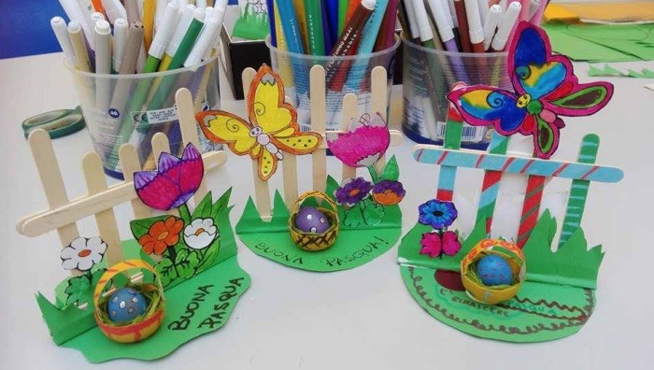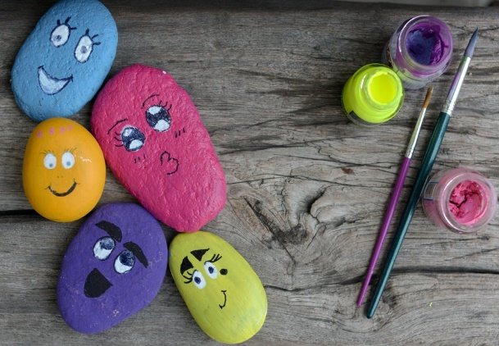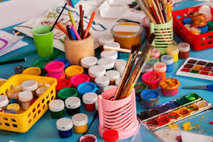

Il laboratorio creativo con materiali di riciclo, consente per sua struttura, di dare maggiore “libertà emotiva” al bambino/ragazzo e ha la capacità di far rivelare la loro vera natura, i loro gusti, le loro attitudini e reazioni, permettendo così all’adulto una più attenta osservazione e maggior conoscenza. Inoltre si rinforza, l’autonomia e la creatività, in quanto il ragazzo gioca, agisce, sperimenta e comunica con gli altri.

Il laboratorio creativo consente di sviluppare la propria creatività attraverso attività manuali come: fare miscugli, osservare, costruire, creare, sperimentare, inventare.

Di fatto il laboratorio ha come vere protagoniste le mani e le attività proposte intendono guidare all’uso consapevole delle mani che pasticciano, ritagliano, dipingono, modellano, creando ogni volta dei “piccoli capolavori”.

Inoltre lavorare insieme stimola la capacità creativa, sviluppa un maggior interesse verso gli altri, favorendo lo spirito di collaborazione e di amicizia. Con il “fare” si mira ad una maggiore inclusione e integrazione all’interno di un gruppo.

Il laboratorio creativo avrà anche lo scopo di far conoscere, toccare, sperimentare i vari materiali di lavoro proposti con il senso del tatto, della vista, etc….

Infine ultima finalità è quella di sfruttare lo spazio del laboratorio per far apprendere alcune regole di pulizia e riordino dell’ambiente e il rispetto per tutto ciò che all’interno dello spazio verrà utilizzato.

**Obiettivi**:

• Acquisire e consolidare la coordinazione oculo-manuale

• Potenziare la percezione e la discriminazione tattile

• Sviluppare abilità fino-motorie

• Favorire l’espressione di stati emotivi attraverso la manipolazione

• Sperimentare e conoscere diverse tecniche decorative

• Saper utilizzare correttamente i principali strumenti di cancelleria

• Stimolare la creatività

• Migliorare la coordinazione visuo-motoria e bimanuale (infilare perle per creare collane e bracciali, avvitare e svitare, bulloni-giocattolo tappi di bottiglia, inserire chiodini nelle apposite tavolette).

Per qualsiasi informazione potete contattarci al numero 338.1767556 dott.ssa Laura Carella (psicomotricista). Oppure potete prendere un appuntamento e venirci a trovare direttamente in associazione “Madre Terra”, in Via Alessandro Santini, 9a - 00166 Roma (zona Aurelia-Casal Lumbroso).

**MARTEDI - GIOVEDI**

**dalle17.00 alle19.00**

**(tutte le fasce di età)**